Create Accession with ID in Controller
បើ Id អត់ត្រូវវា មិនអាចអោយប្រើបានទេ
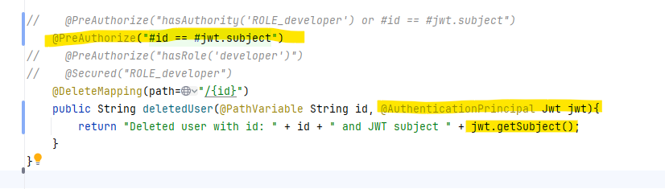

- @AuthenticationPrincipal : ដើម្បីអាចអោយយក Id មកប្រើប្រាស់បានយើងត្រូវ inject JWT (យកប្រើ) with object Jwt jwt
- និងត្រូវបន្ថែម @preAuthorize that accept (@PreAuthorize("#id == #jwt.subject"))

Testing with Postman: JWT subject 80373687-a5e1-43d6-bbd8-36d421e760c5
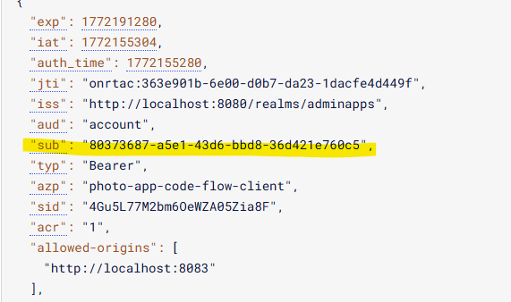

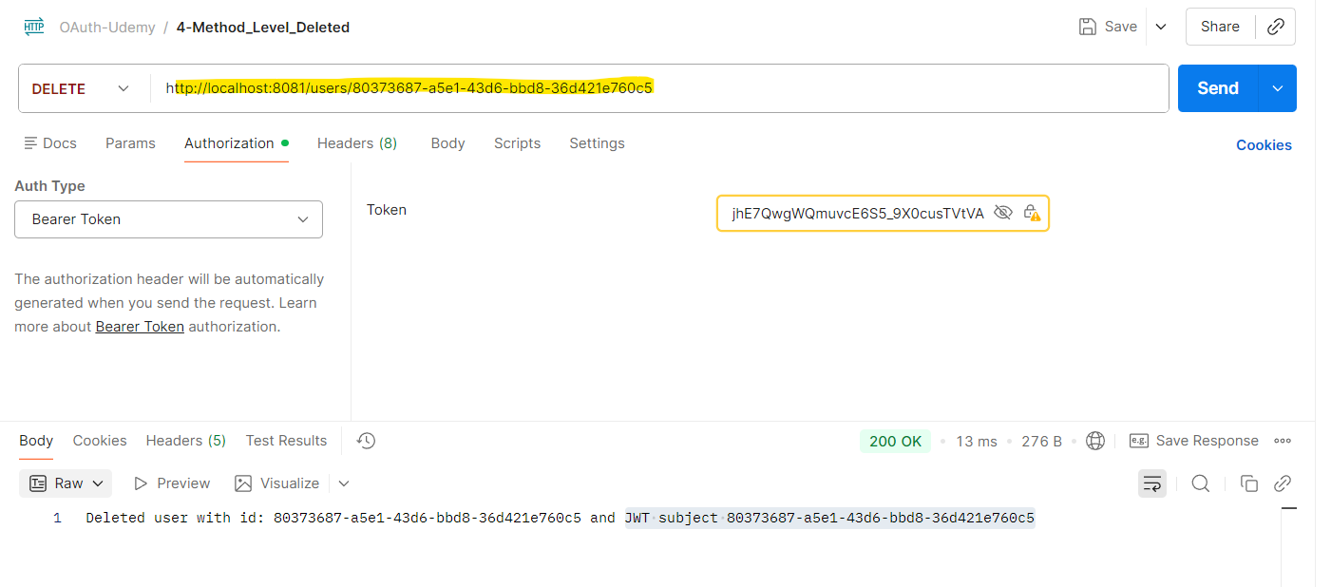

ទាល់តែត្រូវ Id 80373687-a5e1-43d6-bbd8-36d421e760c5 ទើបវាអាចធ្វើការ Delete កើត

